本次使用的開發軟體是python notebook，之所以會使用python notebook是因為和python相比，更能夠將每段程式碼具象化，python notebook是一段一段執行的

這次作業我希望能夠用LSTM預測出美股的收盤價格，理論上每跑一次程式會越來越準

**第1步 :**

**到google搜尋colaboratory**

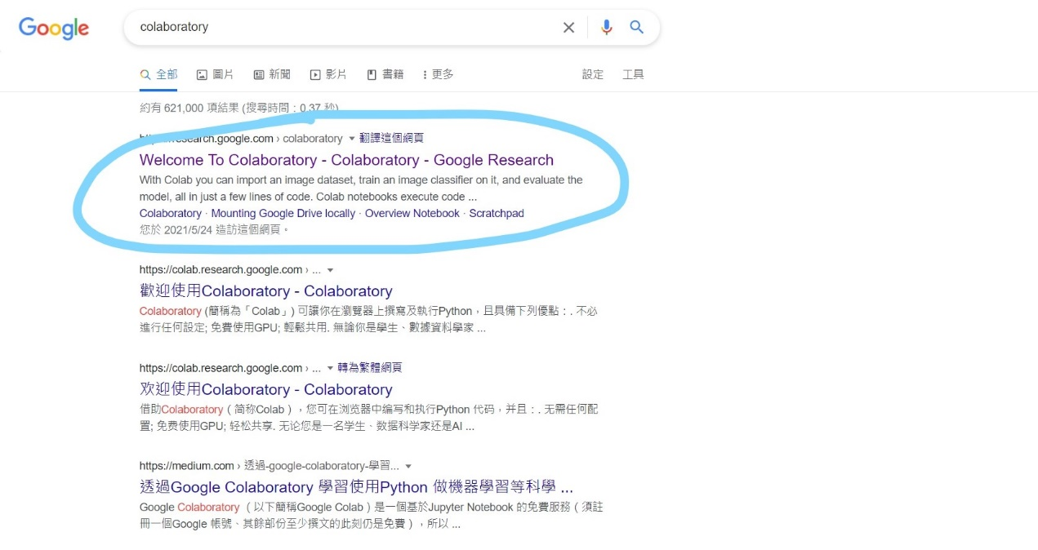

**第2步 :**

**開啟後上傳程式檔**

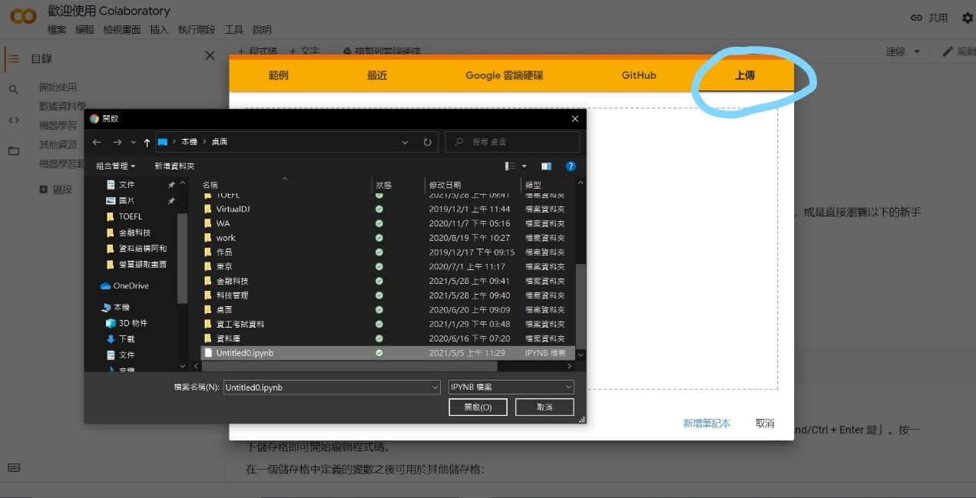

**上傳成功的話就會看到程式碼了**

**程式碼的部分 :**

* 可以看到每段程式碼的左上角都有一個**執行鍵**

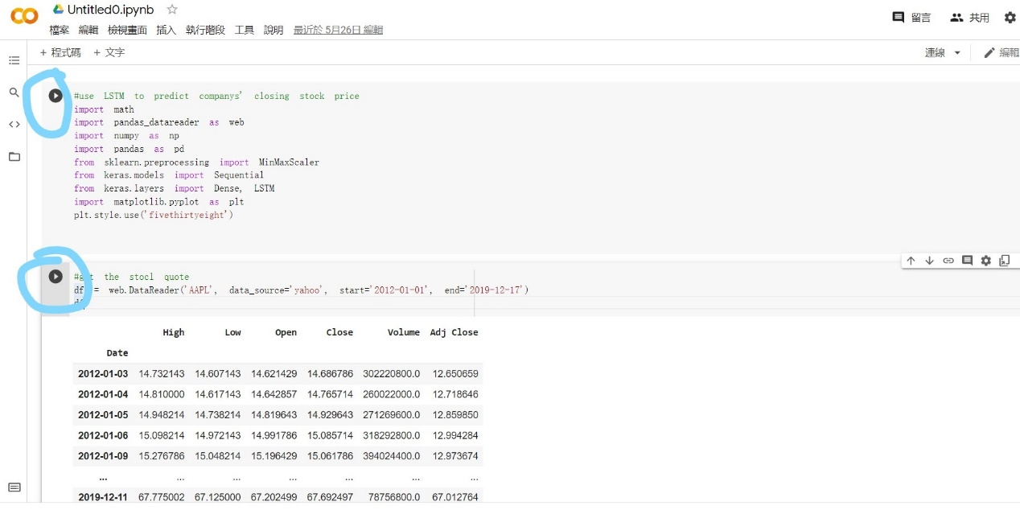

* 點擊**執行鍵**就可以執行該段程式，先把整個程式每個**執行鍵**點過一遍讓程式先執行一遍

※如果有遇到error的話，有時候點擊**執行鍵**從頭執行一遍程式就可以解決

**程式中比較需要注意的部分 :**

* 這次我所使用的是LSTM深度學習架構
* 這邊看到畫線的部分分別是公司名 ( 這邊我用AAPL蘋果公司 )，下面出現的資料是從’yahoo’直接導入的，並給予你想要的開始和結束日期( 這邊我用2012-01-01 ~ 2019-12-17 )
* 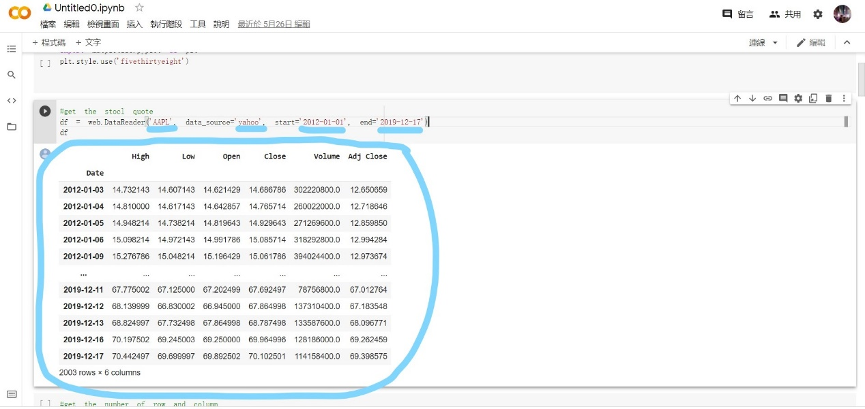
* 再來這邊是將剛剛輸入範圍間的資料圖表畫
* 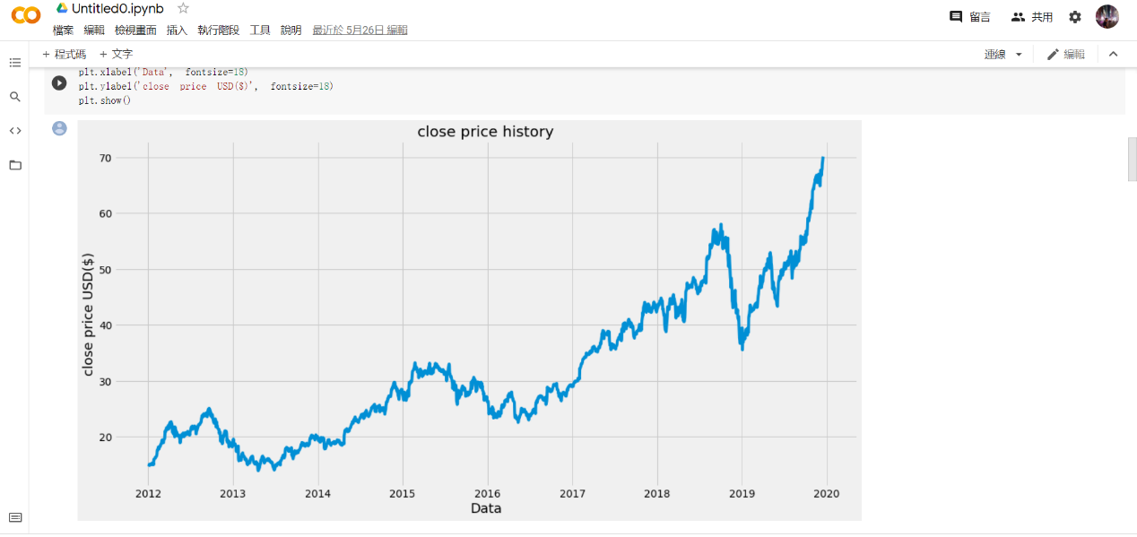
* 接下來這裡是經過深度學習訓練完後我所預測的結果，可以看到紅色線是真實的收盤價格，而橘色線是我預測的結果，可以看到2條線其實是蠻接近的
* 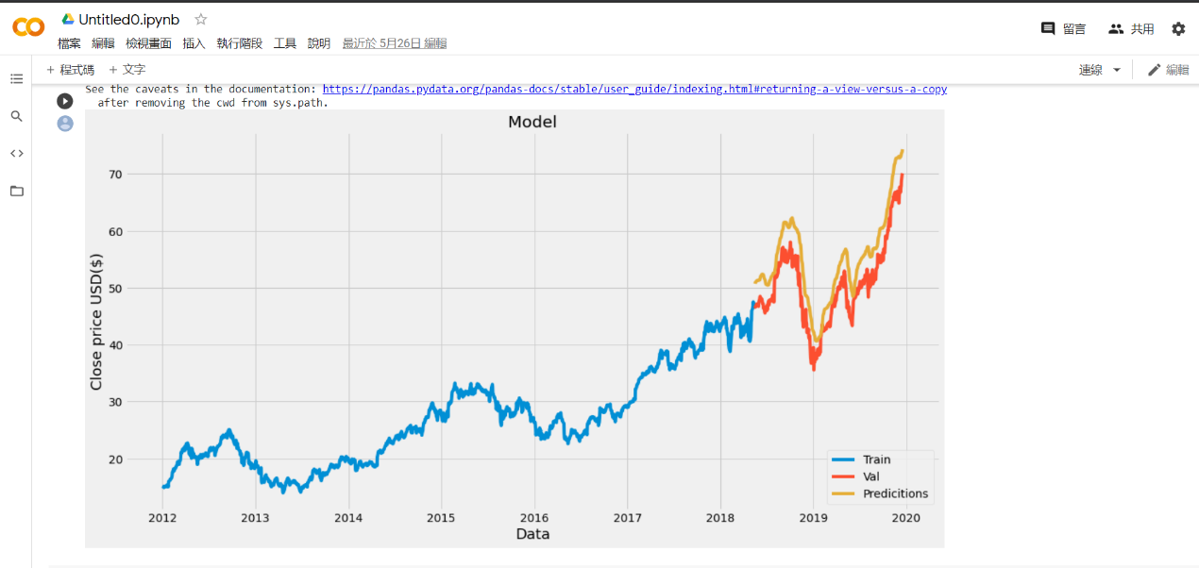
* 再來我將真實的收盤價格與我預測的價格列出來，可以看到雖然不是完全準確，但是已經非常接近了，代表這個結果是有效的
* 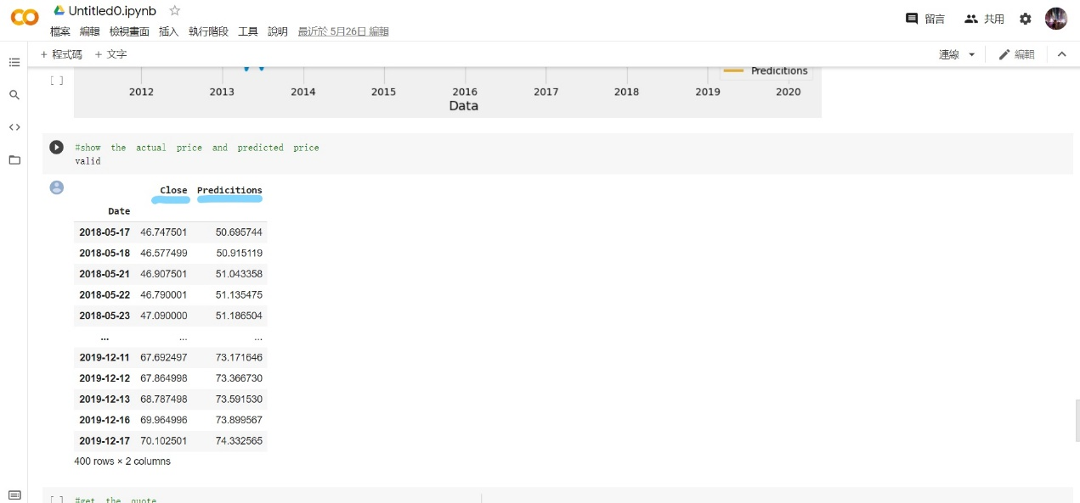
* 最後，我將程式碼介面畫，只要更改這幾個地方，就可以得知想要的美股收盤價
* **第一步** : 更改想查詢的公司，我使用的是APPLE ( 可以使用其他美國公司像是COSTCO 的話就將AAPL改為COST )
* **第二步** : 更改你想要的開始和結束日期，按**執行鍵**
* 下面便會出現預測隔一天的股價( 這邊為73.59153 )
* 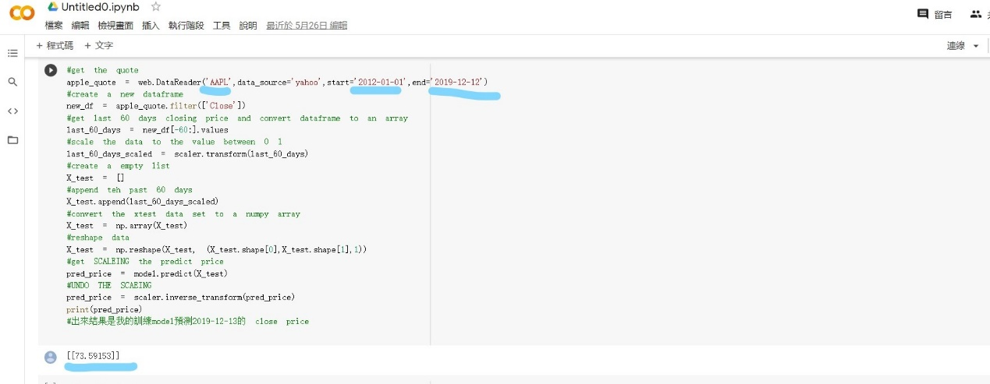
* 而最下面這邊是用來對答案的，若有更改，畫線的地方要和上面的結束日期end一樣。按**執行鍵**後最終可以看到真正的結果是67.864998
* 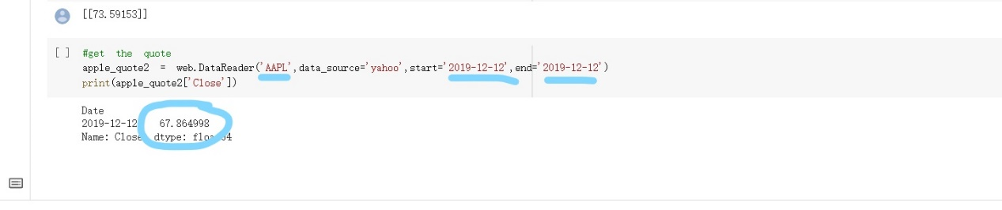
* 實際操作 : 公司我更改為costco，結束日期也改為2021-01-12出來的預測收盤價為200.02225，下方也是一樣公司改為costco，日期的部分皆為2021-01-13出來的真實收盤價為366.950012，理論上會越來越準確
* 